HỌC VIỆN CÔNG NGHỆ BƯU CHÍNH VIỄN THÔNG



TÔ THÀNH TRUNG
ỨNG DỤNG CÔNG NGHỆ OCR VÀ RFID XÂY DỰNG HỆ THỐNG THU PHÍ TỰ ĐỘNG KHÔNG TỪNG TẠI BÃI ĐỖ XE

NGÀNH: HỆ THỐNG THÔNG TIN
MÃ SỐ: 8.48.01.04

TÓM TẮT ĐỀ ÁN THẠC SĨ KỸ THUẬT
(Theo định hướng ứng dụng)

NGƯỜI HƯỚNG DẪN KHOA HỌC:

HÀ NỘI - 2026

Luận văn được hoàn thành tại:
HỌC VIỆN CÔNG NGHỆ BƯU CHÍNH VIỄN THÔNG

Người hướng dẫn khoa học: TS. ĐÀO NGỌC PHONG

Phản biện 1: TS Bùi Hải Phong

Phản biện 2: TS Đặng Hoàng Long

Luận văn này được bảo vệ trước Hội đồng chấm luận văn thạc sĩ tại Học viện Công nghệ Bưu chính Viễn thông
Vào lúc: 08 giờ 45 ngày 08 tháng 07 năm 2026

Có thể tìm hiểu luận văn này tại:
Thư viện của Học viện Công nghệ Bưu chính Viễn thông

LỜI MỞ ĐẦU

1. Tính cấp thiết của đề tài
Việt Nam đang trải qua quá trình đô thị hóa nhanh, đi cùng với sự gia tăng nhanh chóng số lượng phương tiện cá nhân tại các đô thị lớn như Hà Nội, Thành phố Hồ Chí Minh và các đô thị vệ tinh. Trong bối cảnh hạ tầng giao thông tĩnh chưa theo kịp tốc độ tăng phương tiện, bãi đỗ xe tại các khu đô thị mới thường xuyên rơi vào tình trạng quá tải, ùn ứ ở các điểm ra vào trong giờ cao điểm. Một phần đáng kể nguyên nhân nằm ở mô hình thu phí thủ công với vé giấy và nhân viên trực 24/7, vốn bộc lộ nhiều hạn chế về chi phí vận hành, khả năng chống thất thoát, năng lực tạo dữ liệu phục vụ quản trị và trải nghiệm của cư dân.
Trên bình diện quốc gia, hình thức thu phí điện tử không dừng (Electronic Toll Collection — ETC) đã được áp dụng rộng rãi trên cao tốc và quốc lộ. Đến cuối năm 2025, khoảng 96% ô tô đang lưu hành đã được dán thẻ ePass hoặc VETC , hình thành một hạ tầng định danh phương tiện sẵn có ở quy mô toàn quốc và hoàn toàn có thể tái sử dụng cho các ứng dụng giao thông tĩnh. Việc mở rộng ETC sang bãi đỗ xe khu đô thị nhờ đó vừa có cơ sở hạ tầng kỹ thuật vừa có khung pháp lý rõ ràng: Nghị định số 119/2024/NĐ-CP ngày 30/9/2024 của Chính phủ về thanh toán điện tử trong giao thông đường bộ đã mở rộng phạm vi áp dụng ETC sang các loại hình giao thông tĩnh, trong đó có bến xe và bãi đỗ xe đô thị; Quyết định số 2381/QĐ-BXD năm 2025 của Bộ Xây dựng cụ thể hóa kế hoạch triển khai thu phí không dừng tại các bến xe, bãi đỗ trong đô thị; còn Tiêu chuẩn cơ sở TCCS 44:2022/TCĐBVN (cập nhật Sửa đổi 1:2023) cung cấp khung kỹ thuật chung cho hệ thống ETC sử dụng công nghệ RFID. Bên cạnh đó, Nghị định số 13/2023/NĐ-CP đặt ra các yêu cầu bắt buộc về bảo vệ dữ liệu cá nhân mà mọi hệ thống thu phí có lưu trữ biển số và thông tin định danh phải tuân thủ.
Trong khi đó, các nghiên cứu và công bố trong nước về ETC chủ yếu tập trung vào ứng dụng trên cao tốc, nơi luồng phương tiện một chiều, tốc độ cao và tính phí theo lượt. Mô hình ETC cho bãi đỗ xe trong khu đô thị có những đặc thù khác biệt rõ rệt — tốc độ phương tiện thấp, không gian hẹp, tính phí theo thời gian, ba nhóm người dùng (cư dân, khách vãng lai, vận hành nội bộ) với yêu cầu khác nhau, và đòi hỏi liên thông với hệ thống quản lý cư dân — vẫn còn ít được nghiên cứu một cách hệ thống. Đặc biệt, hướng tiếp cận kết hợp RFID UHF (làm phương thức nhận dạng chính) với OCR biển số (làm phương thức đối chứng và dự phòng), đồng thời tận dụng hạ tầng thẻ ePass/VETC sẵn có, gần như chưa có công bố Việt Nam đi vào chi tiết kiến trúc và thiết kế phần mềm.
Từ thực tiễn nêu trên, việc nghiên cứu, thiết kế và đề xuất một mô hình triển khai hệ thống ETC dành riêng cho bãi đỗ xe trong khu đô thị Việt Nam, kết hợp RFID và OCR, có khả năng tích hợp với hạ tầng ETC quốc gia, có lộ trình áp dụng phù hợp với cả bãi đỗ đơn lẻ lẫn khu đô thị quy mô, là một đề tài có tính cấp thiết cả về lý luận lẫn thực tiễn. Đây chính là động lực hình thành đề án này.

2. Tổng quan tình hình nghiên cứu liên quan
Trên thế giới, hệ thống thu phí điện tử không dừng đã trải qua hơn ba thập kỷ phát triển, với các mô hình tiêu biểu như E-ZPass (Hoa Kỳ), ERP (Singapore), ETC ở Nhật Bản, ETCS ở châu Âu. Phần lớn các nghiên cứu quốc tế tập trung vào hai trục: (i) tối ưu hiệu năng đọc thẻ RFID ở tốc độ cao trên cao tốc và (ii) tích hợp ETC với hệ thống quản lý giao thông thông minh. Trong khoảng mười năm gần đây, hướng nghiên cứu mở rộng ETC sang giao thông tĩnh (bãi đỗ, khu đỗ sân bay, trung tâm thương mại) bắt đầu nhận được sự quan tâm, với các đề xuất kết hợp RFID, ANPR (Automatic Number Plate Recognition) và thanh toán di động. Tuy vậy, các mô hình quốc tế đều được xây dựng trên hạ tầng và đặc thù riêng của từng nước, không thể bê nguyên sang bối cảnh Việt Nam — nơi vừa có thẻ ePass/VETC phổ biến, vừa có quy định pháp lý riêng về dữ liệu cá nhân và hóa đơn điện tử.
Tại Việt Nam, hai luồng nghiên cứu và triển khai chính có thể kể tới. Luồng thứ nhất là các nghiên cứu kỹ thuật về RFID UHF và OCR phục vụ ETC trên cao tốc, gắn với quá trình triển khai thực tế của hai nhà cung cấp dịch vụ ETC quốc gia là VETC và ePass. Luồng này cung cấp nền tảng kỹ thuật vững chắc về giao thức không khí ISO/IEC 18000-63, về cấu hình đầu đọc theo chuẩn LLRP, và về thực tiễn quản lý vòng đời thẻ. Luồng thứ hai là các giải pháp thương mại do một số doanh nghiệp trong nước phát triển cho bãi đỗ xe tại các tòa nhà văn phòng và trung tâm thương mại, chủ yếu sử dụng OCR biển số hoặc thẻ proximity tầm ngắn. Các giải pháp này thiên về tích hợp phần cứng và quản lý vận hành, ít công bố chi tiết về kiến trúc phần mềm.
Tổng hợp lại, khoảng trống mà đề án nhận diện được gồm bốn điểm: (1) thiếu các mô hình ETC bãi đỗ khu đô thị được mô tả đầy đủ ở cả ba phân lớp Frontend, Backend và Operation; (2) thiếu các nghiên cứu kết hợp đồng thời RFID UHF và OCR ở mức kiến trúc và quy trình hợp nhất dữ liệu; (3) thiếu các nghiên cứu tận dụng hạ tầng thẻ ePass/VETC quốc gia cho ứng dụng giao thông tĩnh; (4) thiếu các đề xuất triển khai có phân cấp theo quy mô (bãi đỗ đơn lẻ và khu đô thị nhiều cụm) phù hợp với năng lực đầu tư và vận hành thực tế của các chủ đầu tư khác nhau ở Việt Nam.

3. Mục đích và mục tiêu nghiên cứu.
Mục đích chung của đề án là nghiên cứu, thiết kế và đề xuất mô hình triển khai hệ thống thu phí điện tử không dừng kết hợp công nghệ RFID UHF và OCR biển số dành cho bãi đỗ xe trong khu đô thị tại Việt Nam, đồng thời kiểm chứng tính khả thi kỹ thuật của các thành phần cốt lõi thông qua một mô hình thực nghiệm quy mô nhỏ.
Để đạt được mục đích chung này, đề án xác định năm mục tiêu cụ thể:
(1) Hệ thống hóa cơ sở lý thuyết và pháp lý của thu phí điện tử không dừng, bao gồm: nguyên lý hoạt động của RFID UHF theo chuẩn ISO/IEC 18000-63 (EPC Gen2v2), nguyên lý nhận dạng biển số bằng OCR, các mô hình ETC tiêu biểu trên thế giới và tại Việt Nam, cùng các văn bản pháp lý và tiêu chuẩn áp dụng (Nghị định 119/2024/NĐ-CP, Quyết định 2381/QĐ-BXD năm 2025, TCCS 44:2022/TCĐBVN, Nghị định 13/2023/NĐ-CP).
(2) Phân tích yêu cầu và đặc thù của bài toán ETC cho bãi đỗ xe khu đô thị, bao gồm yêu cầu nghiệp vụ của ba nhóm người dùng (cư dân, khách vãng lai, vận hành nội bộ), yêu cầu phi chức năng (hiệu năng, sẵn sàng, bảo mật, mở rộng), và các ràng buộc pháp lý, kỹ thuật.
(3) Đề xuất kiến trúc tổng thể hệ thống ba phân lớp Frontend, Backend và Operation, kèm thiết kế chi tiết phân hệ Frontend tại làn (tám nhóm thiết bị, kiến trúc phần mềm Lane Controller bốn lớp) và phân hệ Backend (sáu microservice, thiết kế dữ liệu ba lớp lưu trữ), bảo đảm khả năng tích hợp với hạ tầng thẻ ePass/VETC quốc gia.
(4) Kiểm chứng tính khả thi kỹ thuật của các thành phần cốt lõi (đầu đọc RFID UHF, camera ANPR, phần mềm Lane Controller mô phỏng) thông qua thực nghiệm quy mô nhỏ trên bãi đất trống với các kịch bản đa dạng về loại biển số và điều kiện thời tiết.
(5) Đề xuất hai mô hình áp dụng thực tế phù hợp với hai quy mô khác nhau là bãi đỗ đơn lẻ và khu đô thị nhiều cụm bãi, kèm bảng so sánh chi tiết về phần cứng, phần mềm, tích hợp ETC, vận hành và chi phí, làm cơ sở lựa chọn cho chủ đầu tư.

4. Đối tượng và phạm vi nghiên cứu.
Đối tượng nghiên cứu của đề án là hệ thống thu phí điện tử không dừng cho bãi đỗ xe ô tô tại các khu đô thị, với hai công nghệ trụ cột là RFID dải tần siêu cao (UHF) theo chuẩn ISO/IEC 18000-63 và OCR áp dụng cho nhận dạng biển số xe (ANPR). Đề án không bao gồm phương tiện hai bánh và không nghiên cứu các phương thức nhận dạng khác như Bluetooth, Wi-Fi định vị hay camera đo tốc độ.
Phạm vi nội dung bao trùm bốn nhóm hoạt động: (i) hệ thống hóa cơ sở lý thuyết và pháp lý; (ii) phân tích yêu cầu và thiết kế kiến trúc hệ thống ba phân lớp Frontend, Backend và Operation; (iii) thực nghiệm kiểm chứng tính khả thi kỹ thuật của các thành phần cốt lõi ở quy mô tối giản; (iv) đề xuất hai mô hình triển khai thực tế ở hai quy mô khác nhau.
Phạm vi không gian của phần thực nghiệm là một bãi đất trống nằm trong khu vực dân cư phân lô tại Gia Lâm (Hà Nội
Phạm vi thời gian của dữ liệu, văn bản pháp lý và tiêu chuẩn được tham chiếu là giai đoạn 2020–2025; các đề xuất triển khai và lộ trình áp dụng được định hướng cho giai đoạn 2026–2030, bám sát Nghị định 119/2024/NĐ-CP và Quyết định 2381/QĐ-BXD năm 2025.

5. Phương pháp nghiên cứu.
Đề án sử dụng tổ hợp bốn phương pháp nghiên cứu, mỗi phương pháp phục vụ một nhóm mục tiêu cụ thể.
Phương pháp nghiên cứu tài liệu được sử dụng ở Chương 1 để hệ thống hóa cơ sở lý thuyết về RFID UHF, OCR biển số và các mô hình ETC trên thế giới và tại Việt Nam, đồng thời tổng hợp khung pháp lý và tiêu chuẩn áp dụng. Nguồn tài liệu chính gồm các văn bản quy phạm pháp luật của Việt Nam, các tiêu chuẩn ISO/IEC và TCVN/TCCS, các báo cáo và bài báo khoa học liên quan đến ETC, và các tài liệu kỹ thuật chính thức từ các nhà cung cấp thẻ ETC quốc gia (VETC, ePass).
Phương pháp phân tích và thiết kế hệ thống được sử dụng ở Chương 2 để xác định ba nhóm người dùng và bảy nhóm yêu cầu nghiệp vụ, các yêu cầu phi chức năng cụ thể (độ trễ dưới 200 ms, 30 xe/làn/phút, uptime 99,9%, RPO 15 phút, RTO 4 giờ), từ đó dẫn xuất ra kiến trúc tổng thể ba phân lớp và thiết kế chi tiết của Frontend (tám nhóm thiết bị, phần mềm Lane Controller bốn lớp) và Backend (sáu microservice, thiết kế dữ liệu ba lớp lưu trữ với sơ đồ ER chín bảng).
Phương pháp thực nghiệm được sử dụng ở Chương 3 để kiểm chứng tính khả thi kỹ thuật của ba thành phần cốt lõi: đầu đọc RFID UHF, camera ANPR và phần mềm Lane Controller mô phỏng. Đề án dựng một mô hình thực nghiệm tối giản trên bãi đất trống tại Gia Lâm với cột tự dựng làm giá đỡ, tiến hành 30 lượt thực nghiệm phân bố trên sáu kịch bản kết hợp giữa ba loại biển số (rõ, mờ, giả định) và hai điều kiện thời tiết (nắng sáng, trời âm u). Kết quả được ghi nhận trực tiếp tại hiện trường và đối chiếu với log của phần mềm.
Phương pháp so sánh và đề xuất được sử dụng ở phần cuối Chương 3 để xây dựng hai mô hình áp dụng thực tế ở hai quy mô khác nhau (bãi đỗ đơn lẻ và khu đô thị nhiều cụm bãi). Hai mô hình được so sánh chi tiết trên mười một tiêu chí, từ phạm vi áp dụng và quy mô phương tiện tới phần cứng, phần mềm, tích hợp ETC, vận hành và chi phí đầu tư ước lượng, làm cơ sở lựa chọn cho chủ đầu tư.

6. Đóng góp của đề án
Phương pháp so sánh và đề xuất được sử dụng ở phần cuối Chương 3 để xây dựng hai mô hình áp dụng thực tế ở hai quy mô khác nhau (bãi đỗ đơn lẻ và khu đô thị nhiều cụm bãi). Hai mô hình được so sánh chi tiết trên mười một tiêu chí, từ phạm vi áp dụng và quy mô phương tiện tới phần cứng, phần mềm, tích hợp ETC, vận hành và chi phí đầu tư ước lượng, làm cơ sở lựa chọn cho chủ đầu tư.
Đề án tập trung vào ba kết quả chính, khoanh vùng rõ phạm vi của một đề án thiết kế ứng dụng:
Thứ nhất, về mặt lý thuyết và kiến trúc (Chương 1 và Chương 2): đề án nghiên cứu và hệ thống hóa mô hình ETC dựa trên kết hợp công nghệ RFID UHF với OCR nhận dạng biển số, đặt trong khung pháp lý hiện hành tại Việt Nam (Nghị định 119/2024/NĐ-CP, Quyết định 2381/QĐ-BXD năm 2025, TCCS 44:2022/TCĐBVN, Nghị định 13/2023/NĐ-CP). Trên cơ sở đó, đề án đề xuất một kiến trúc hệ thống tổng thể ba phân lớp Frontend, Backend và Operation, kèm bộ yêu cầu chức năng và phi chức năng, các quy trình nghiệp vụ trọng tâm và thiết kế dữ liệu, tạo thành mô hình lý thuyết tham chiếu cho việc triển khai ETC tại bãi đỗ xe khu đô thị.
Thứ hai, về mặt thực nghiệm (Chương 3): đề án thực hiện một thực nghiệm trong phạm vi hẹp với mô hình tối giản tại bãi đất trống — dựng cột tre, lắp camera ANPR và đầu đọc RFID UHF, kết hợp phần mềm mô phỏng Lane Controller và Backend trên laptop. Kết quả 30 lượt thực nghiệm trên sáu kịch bản đa dạng (biển rõ, biển mờ, thẻ giả định, các điều kiện thời tiết khác nhau) cho thấy các thành phần cốt lõi của hệ thống vận hành đúng như thiết kế, kiểm chứng được tính khả thi kỹ thuật của giải pháp tích hợp RFID UHF với OCR ở mức biên.
Thứ ba, về mặt đề xuất ứng dụng thực tế (Chương 3): trên cơ sở kết quả thực nghiệm, đề án đề xuất hai mô hình triển khai thực tế ở hai quy mô khác nhau — bãi đỗ xe đơn lẻ và khu đô thị quy mô với nhiều cụm bãi — kèm cấu hình phần cứng, phần mềm, hạ tầng và phương án vận hành cụ thể cho từng quy mô. Bảng so sánh chi tiết trên mười một tiêu chí là công cụ trực tiếp để chủ đầu tư và đơn vị vận hành lựa chọn mô hình phù hợp, đồng thời mở ra lộ trình nâng cấp tự nhiên từ Mô hình 1 lên Mô hình 2 khi quy mô bãi đỗ mở rộng.

CHƯƠNG 1: TỔNG QUAN

1.1. Mục đích, đối tượng, phạm vi và kết quả dự kiến của đề án

1.1.1. Sự cần thiết của đề án
Việt Nam đang trải qua quá trình đô thị hóa nhanh, đi cùng với sự gia tăng nhanh chóng số lượng phương tiện cá nhân tại các đô thị lớn. Trong bối cảnh hạ tầng giao thông tĩnh chưa theo kịp tốc độ tăng phương tiện, bãi đỗ xe tại các khu đô thị mới thường xuyên rơi vào tình trạng quá tải. Việc mở rộng ETC sang bãi đỗ xe khu đô thị là một đề tài có tính cấp thiết cả về lý luận lẫn thực tiễn.
Trên bình diện quốc gia, đến cuối năm 2025, khoảng 96% ô tô đang lưu hành đã được dán thẻ ePass hoặc VETC, hình thành một hạ tầng định danh phương tiện sẵn có có thể tái sử dụng. Việc mở rộng ETC sang bãi đỗ xe khu đô thị có cơ sở pháp lý và chính sách rõ ràng thông qua Nghị định số 119/2024/NĐ-CP, Quyết định số 2381/QĐ-BXD năm 2025 và Tiêu chuẩn cơ sở TCCS 44:2022/TCĐBVN.
Trong khi các nghiên cứu trong nước chủ yếu tập trung vào ứng dụng trên cao tốc, mô hình ETC cho bãi đỗ xe trong khu đô thị (với đặc thù tốc độ thấp, không gian hẹp, tính phí theo thời gian) còn ít được nghiên cứu hệ thống. Việc kết hợp RFID với OCR và tận dụng hạ tầng thẻ ETC quốc gia chính là khoảng trống mà đề án hướng tới giải quyết.

1.1.2. Mục đích và mục tiêu nghiên cứu.
Mục đích chung: Đề xuất mô hình hệ thống thu phí điện tử không dừng kết hợp công nghệ RFID và OCR cho bãi đỗ xe trong khu đô thị tại Việt Nam, và kiểm chứng tính khả thi kỹ thuật thông qua mô hình thực nghiệm quy mô nhỏ.
Mục tiêu cụ thể gồm 4 điểm: (i) Hệ thống hóa cơ sở lý thuyết về RFID, OCR và các mô hình ETC; (ii) Thiết kế kiến trúc tổng thể của hệ thống ETC cho bãi đỗ xe; (iii) Đề xuất giải pháp sử dụng chung dữ liệu thẻ ePass và VETC; (iv) Triển khai thực nghiệm và đánh giá hiệu quả vận hành thực tế; (v) đề xuất hai mô hình áp dụng thực tế phù hợp với hai quy mô khác nhau là bãi đỗ đơn lẻ và khu đô thị nhiều cụm bãi.

1.1.3. Đối tượng và phạm vi nghiên cứu.
Đối tượng nghiên cứu: Hệ thống thu phí điện tử không dừng cho bãi đỗ xe ô tô tại các khu đô thị, với hai công nghệ trụ cột là RFID dải tần siêu cao (UHF) và OCR nhận dạng biển số xe.
Phạm vi không gian: Phần thực nghiệm tiến hành trên một bãi đất trống tại khu vực dân cư phân lô ở Gia Lâm (Hà Nội) để kiểm chứng kỹ thuật.
Phạm vi nội dung: Bao trùm từ hệ thống hóa cơ sở lý luận, phân tích yêu cầu, thiết kế kiến trúc, tới thực nghiệm kiểm chứng quy mô nhỏ và đề xuất hai mô hình triển khai thực tế. Đề án không xét tới phương tiện hai bánh và không đi sâu vào khía cạnh tài chính – kinh doanh.
Phạm vi thời gian: Sử dụng dữ liệu giai đoạn 2020–2025 và đề xuất hướng triển khai trong giai đoạn 2026–2030.

1.1.4. Kết quả dự kiến đạt được.
Đề án dự kiến đạt được bốn kết quả chính: (1) Bộ tài liệu thiết kế kiến trúc hệ thống ETC cho bãi đỗ xe khu đô thị. (2) Phương án kỹ thuật kết hợp RFID UHF và OCR, sử dụng chung thẻ ePass/VETC quốc gia. (3) Kết quả thực nghiệm kiểm chứng tính khả thi kỹ thuật của các thành phần cốt lõi (đầu đọc RFID, camera ANPR, phần mềm Lane Controller) trên mô hình tối giản tại bãi đất trống Gia Lâm. (4) Khuyến nghị lộ trình nhân rộng mô hình tại các khu đô thị khác giai đoạn 2026–2030, bám sát Nghị định 119/2024/NĐ-CP và Quyết định 2381/QĐ-BXD năm 2025.

1.2. Cơ sở pháp lý và chính sách
Việc triển khai hệ thống ETC tại bãi đỗ xe khu đô thị được điều chỉnh bởi hệ thống văn bản pháp lý chia thành ba nhóm:
Nhóm thứ nhất (Về ETC nói chung): Quyết định số 19/2020/QĐ-TTg của Thủ tướng Chính phủ và Thông tư số 15/2020/TT-BGTVT của Bộ Giao thông Vận tải.
Nhóm thứ hai (Mở rộng ETC sang giao thông tĩnh): Nổi bật là Nghị định số 119/2024/NĐ-CP (mở rộng ETC sang bến xe, bãi đỗ đô thị) và Quyết định số 2381/QĐ-BXD năm 2025 của Bộ Xây dựng về kế hoạch triển khai thu phí không dừng tại bến xe, bãi đỗ trong đô thị. Ngoài ra có quy chế riêng của địa phương như Quyết định số 4696/QĐ-UBND của TP. Hà Nội.
Nhóm thứ ba (Tiêu chuẩn kỹ thuật và bảo mật): Tiêu chuẩn cơ sở TCCS 44:2022/TCĐBVN (Sửa đổi 1:2023) quy định yêu cầu kỹ thuật chung cho hệ thống ETC dùng RFID; và Nghị định số 13/2023/NĐ-CP về bảo vệ dữ liệu cá nhân (đặt yêu cầu bắt buộc về thiết kế bảo mật, tối thiểu hóa và mã hóa dữ liệu).

1.3. Tổng quan các công nghệ và mô hình ETC trên thế giới

1.3.1. Các nhóm công nghệ chính.
Các công nghệ phục vụ ETC trên thế giới có thể phân thành ba nhóm theo nguyên lý nhận dạng phương tiện. Nhóm thứ nhất dựa trên truyền thông vô tuyến tầm gần, gồm RFID dải UHF và truyền thông chuyên dụng tầm ngắn (DSRC). Nhóm thứ hai dựa trên xử lý ảnh, điển hình là nhận dạng biển số xe tự động (ANPR) sử dụng OCR. Nhóm thứ ba dựa trên định vị vệ tinh toàn cầu (GNSS).

1.3.2. Các mô hình triển khai ETC trên thế giới
Khảo sát quốc tế cho thấy bốn bài học chính: (i) cần thống nhất chuẩn kỹ thuật cấp quốc gia để bảo đảm tương tác giữa các nhà cung cấp; (ii) cần liên thông dữ liệu giữa các nhà phát hành thẻ; (iii) cần tích hợp chặt chẽ với hệ thống thanh toán điện tử và ngân hàng; (iv) cần đặt yêu cầu bảo mật và bảo vệ dữ liệu cá nhân ngay từ giai đoạn thiết kế.

1.3.3. Thách thức và cơ hội cho hệ thống ETC tại Việt Nam
Cơ hội cho việc mở rộng ETC sang bãi đỗ xe khu đô thị tại Việt Nam là tương đối thuận lợi nhờ độ phủ thẻ ETC đã đạt khoảng 96% phương tiện và chính sách của Chính phủ đang ưu tiên đầu tư cho các giải pháp nhận dạng phương tiện tự động.
Tuy vậy, có bốn nhóm thách thức cần lưu ý. Thứ nhất, vấn đề liên thông dữ liệu giữa hai nhà cung cấp VETC và VDTC (ePass). Thứ hai, sự khác biệt nghiệp vụ giữa cao tốc và bãi đỗ xe: cao tốc tính phí theo lượt; bãi đỗ tính phí theo thời gian sử dụng, phiên đỗ kéo dài từ vài chục phút đến vài ngày. Thứ ba, thói quen người dùng: vẫn tồn tại nhóm khách vãng lai ưu tiên thanh toán bằng tiền mặt. Thứ tư, yêu cầu tuân thủ Nghị định 13/2023/NĐ-CP về bảo vệ dữ liệu cá nhân trong toàn bộ vòng đời hệ thống.

1.3.4. Công nghệ RFID và OCR trong thu phí tự động không dừng
Công nghệ RFID UHF (860-960 MHz) sử dụng thẻ thụ động không pin là lựa chọn tối ưu cho ETC bãi đỗ nhờ chi phí thấp và tuổi thọ cao. Hệ thống đạt tầm đọc 4-8m, thời gian nhận dạng chỉ 0,2-0,5 giây với độ chính xác trên 99%. Cấu trúc bộ nhớ chuẩn EPC Gen2 giúp định danh nhanh và chống giả mạo. Các lỗi nhiễu hay va chạm tín hiệu được khắc phục bằng thuật toán slotted ALOHA và ăng-ten phân cực tròn.
Công nghệ OCR thực hiện nhận dạng qua quy trình 4 giai đoạn, đạt độ chính xác 95-98% trong điều kiện tốt. Kiến trúc CRNN (kết hợp CNN, BiLSTM và CTC) hiện là chuẩn mực giúp giải mã chuỗi ký tự hiệu quả mà không cần phân đoạn thủ công. Tuy nhiên, OCR tại Việt Nam phải đối mặt với thách thức từ sự đa dạng màu sắc (trắng, vàng, xanh, đỏ) và định dạng biển số theo các thông tư quản lý.
Trong hệ thống tổng thể, OCR đóng vai trò dự phòng cho RFID, đối chứng chống gian lận (tráo thẻ) và phục vụ khách vãng lai chưa đăng ký. Sự kết hợp này giúp nâng độ chính xác nhận dạng phương tiện lên trên 99% và giảm tỷ lệ lỗi xuống dưới 1%.
.

CHƯƠNG 2: PHÂN TÍCH YÊU CẦU VÀ THIẾT KẾ HỆ THỐNG

2.1. Phân tích yêu cầu hệ thống

2.1.1. Yêu cầu nghiệp vụ
Hệ thống ETC bãi đỗ xe khu đô thị phải phục vụ ba nhóm người sử dụng: cư dân dài hạn, khách vãng lai và bộ phận vận hành nội bộ. Đề án xác định bảy nhóm yêu cầu nghiệp vụ chính. Thứ nhất là nhận diện phương tiện đáng tin cậy. Thứ hai là tính phí với nhiều mô hình song song. Thứ ba là kiểm soát ra vào dựa trên trạng thái tài khoản. Nhóm yêu cầu thứ tư là cơ chế ưu tiên cho ba nhóm phương tiện đặc biệt. Nhóm thứ năm là tích hợp với ứng dụng cư dân. Nhóm thứ sáu là hóa đơn điện tử. Nhóm thứ bảy là báo cáo và phân tích.

2.1.2. Yêu cầu phi chức năng
Mỗi giao dịch tại làn phải hoàn tất trong khoảng dưới 200 ms. Mỗi làn cần phục vụ tối thiểu 30 xe mỗi phút. Tính sẵn sàng được đặt ở mức uptime tối thiểu 99,9%. Mục tiêu khôi phục dữ liệu (RPO) không vượt quá 15 phút và mục tiêu khôi phục dịch vụ (RTO) không vượt quá 4 giờ. Bảo mật là nhóm yêu cầu thứ ba và được đặt ngang hàng với hiệu năng, tuân thủ Nghị định số 13/2023/NĐ-CP. Khả năng mở rộng được nhìn nhận theo hai trục: mở rộng theo chiều ngang trong cùng một bãi đỗ và mở rộng sang nhiều bãi đỗ.

2.1.3. Khảo sát đặc thù của bãi đỗ xe khu đô thị điển hình
Đặc trưng vận hành đầu tiên là tính phân tán cao của các điểm ra vào. Đặc trưng thứ hai là sự chênh lệch lưu lượng theo khung giờ. Đặc trưng thứ ba là sự đa dạng của cơ cấu phí. Đặc trưng thứ tư là yêu cầu liên thông với hệ thống quản lý cư dân.

2.1.4. Các ràng buộc pháp lý và tiêu chuẩn áp dụng
Quyết định 2381/QĐ-BXD năm 2025 và TCCS 44:2022/TCĐBVN đặt ra các yêu cầu kỹ thuật cho làn thu phí. Về dữ liệu cá nhân, Nghị định số 13/2023/NĐ-CP là văn bản pháp lý có hiệu lực bắt buộc. Về giao thức không khí của RFID UHF, đề án áp dụng tiêu chuẩn ISO/IEC 18000-63.

2.2. Quy trình nghiệp vụ trọng tâm
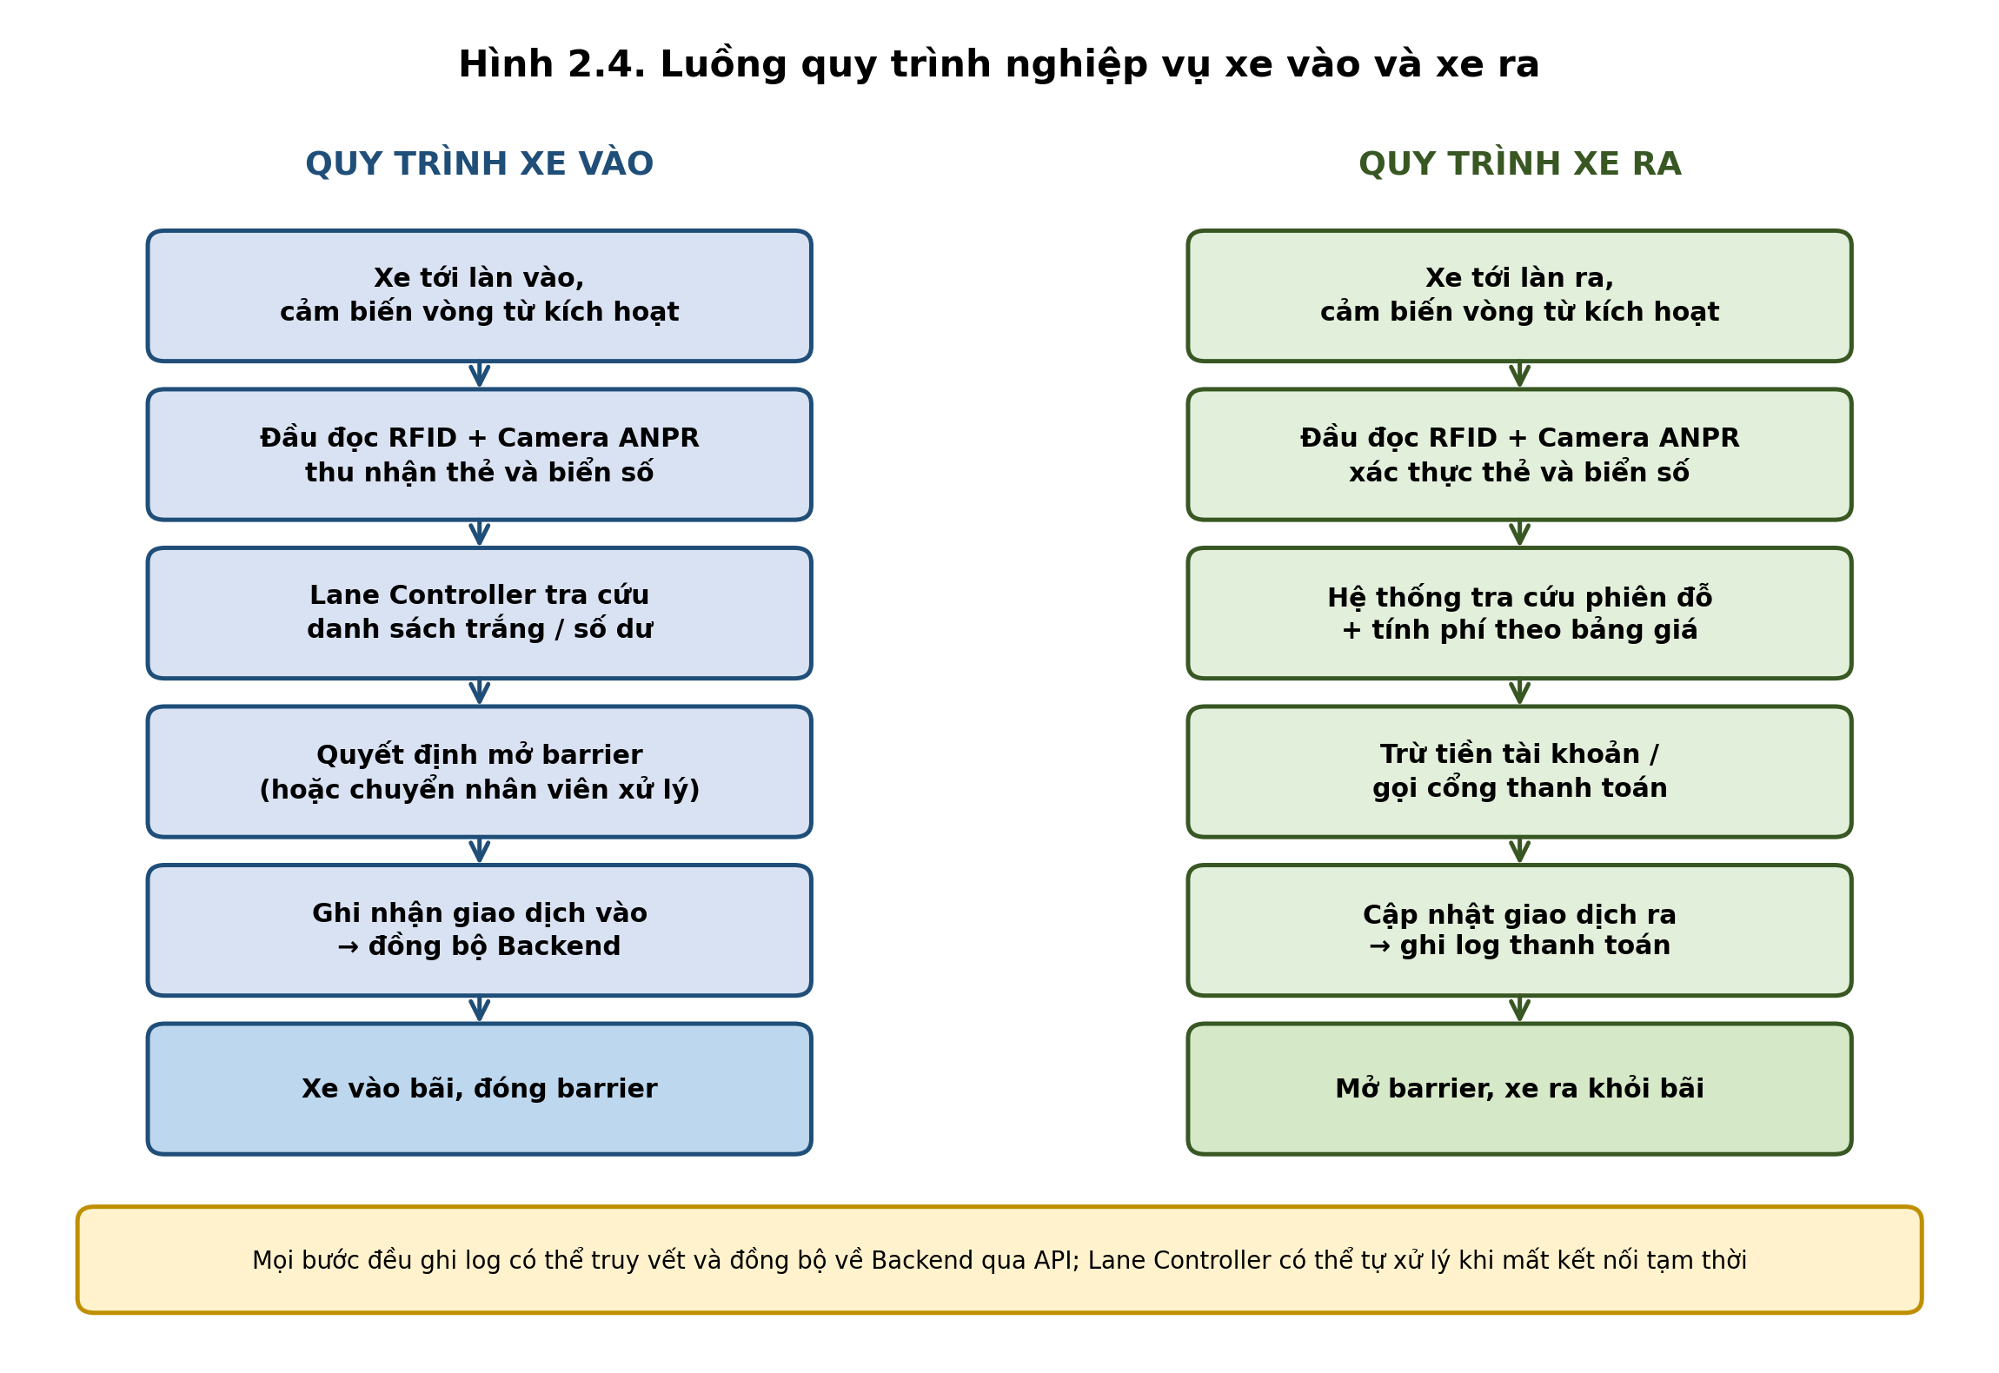
Hình 2.1 Luồng quy trình nghiệp vụ xe vào và xe ra

2.2.1. Quy trình xe vào
Quy trình xe vào bãi đỗ gồm 17 bước cơ bản. Bước 1 và 2 là phát hiện xe, đồng thời kích hoạt đầu đọc RFID và camera ANPR. Bước 3 đến 5 là đầu đọc RFID đọc thẻ. Bước 6 đến 8 là camera ANPR chụp ảnh. Bước 9 và 10 là hợp nhất kết quả. Bước 11 là gửi yêu cầu xác thực và mở phiên đỗ tới Transaction Service. Bước 12 đến 14 là kiểm tra tài khoản và trả về quyết định. Bước 15 là hiển thị thông tin lên bảng đèn LED và ra lệnh nâng barrier. Bước 16 và 17 là xác nhận xe đã đi qua và ghi nhật ký. Toàn bộ chuỗi 17 bước hoàn tất trong khoảng 1,5 – 2,5 giây.

2.2.2. Quy trình xe ra
Quy trình xe ra có cấu trúc gần đối xứng với quy trình xe vào nhưng có ba điểm khác biệt. Khác biệt thứ nhất là hệ thống đóng phiên đỗ đã mở khi xe vào. Khác biệt thứ hai là quyết định cho phép ra phụ thuộc vào kết quả thanh toán. Khác biệt thứ ba liên quan đến trường hợp không tìm thấy phiên đỗ tương ứng.

2.2.3. Quy trình đăng ký và nạp tiền tài khoản
Cư dân đăng ký dịch vụ qua ba kênh: ứng dụng cư dân, cổng web tự phục vụ, hoặc trực tiếp tại quầy. Nạp tiền tài khoản được thực hiện qua các cổng thanh toán đã tích hợp với Payment Service.

2.2.4. Quy trình xử lý giao dịch bất thường
Đề án định nghĩa năm tình huống bất thường thường gặp: xe không có thẻ RFID, thẻ không hợp lệ, không khớp biển số giữa kết quả RFID và OCR, số dư không đủ tại thời điểm ra, và lỗi thiết bị.

2.3. Đề xuất kiến trúc tổng thể ETC bãi đỗ

2.3.1. Quan điểm thiết kế
Thiết kế dựa trên năm quan điểm: phân lớp ba tầng, kiến trúc microservice cho Backend, kiến trúc hướng sự kiện, khả năng vận hành ngoại tuyến tạm thời, và ưu tiên các giao thức mở và chuẩn hóa.

2.3.2. Sơ đồ kiến trúc tổng thể
Kiến trúc tổng thể gồm ba phân lớp. Phần Frontend gồm các cụm thiết bị tại từng làn; phần Backend gồm cụm các microservice; phần Operation gồm các công cụ giám sát và giao diện quản trị.
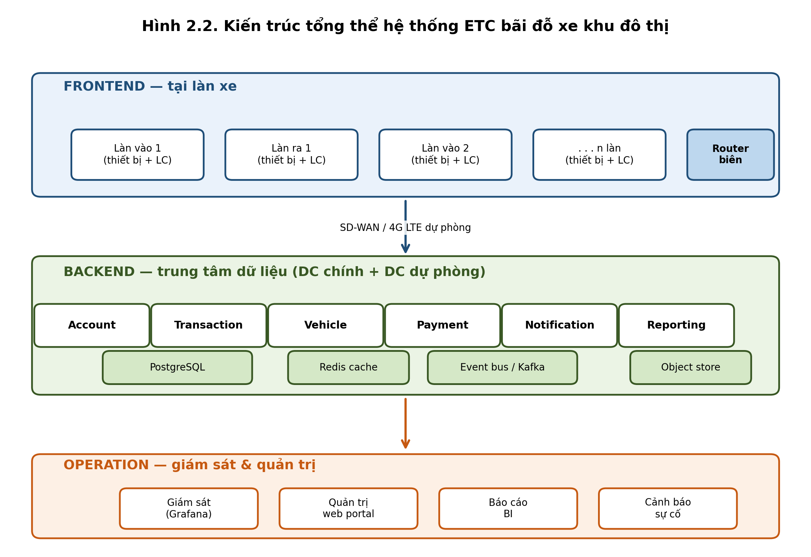
Hình 2.2 Kiến trúc tổng thể hệ thống ETC bãi đỗ xe khu đô thị

2.3.3. Mô hình triển khai vật lý
Phần mềm Backend được triển khai trên hai trung tâm dữ liệu vận hành theo mô hình active – passive. Tại từng bãi đỗ, các thiết bị làn kết nối tới hai trung tâm dữ liệu qua hai đường truyền độc lập sử dụng SD-WAN. Trong tình huống mất kết nối hoàn toàn, lane controller chuyển sang chế độ ngoại tuyến.

2.3.4. Giao diện tích hợp ngoài
Hệ thống có bốn nhóm giao diện tích hợp ngoài: cổng thanh toán điện tử, liên thông với hệ thống ETC quốc gia, hệ thống quản lý cư dân và hệ thống hóa đơn điện tử.

2.4. Thiết kế phân hệ Frontend – tại làn xe

2.4.1. Bố trí thiết bị tại làn vào và làn ra
Khi xe tiến đến làn vào, cảm biến vòng từ phát hiện xe và kích hoạt đầu đọc RFID; camera ANPR chụp khu vực biển số. Bảng đèn LED hiển thị thông tin phản hồi. Barrier servo nâng trong khoảng dưới 1 giây. Mỗi làn được trang bị tám nhóm thiết bị tiêu chuẩn.
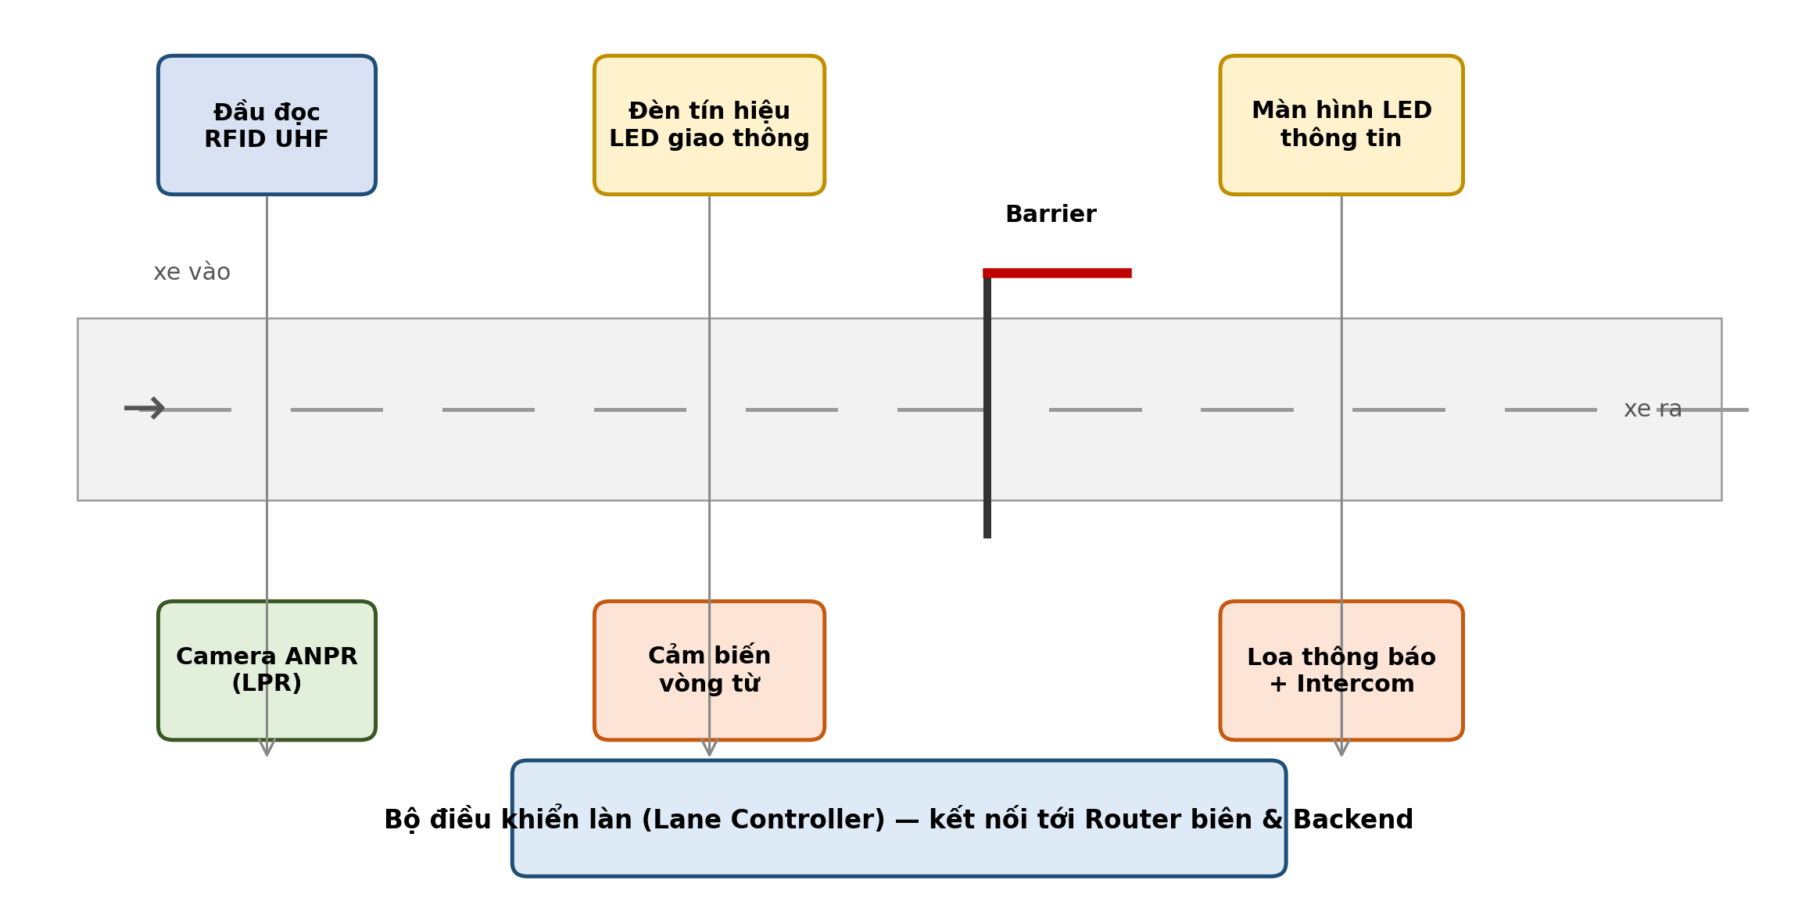
Hình 2.3 Bố trí thiết bị tại làn vào và làn ra của bãi đỗ ETC

2.4.2. Lựa chọn công nghệ tại làn
Đề án lựa chọn đầu đọc RFID UHF tuân thủ tiêu chuẩn ISO/IEC 18000-63. Camera nhận dạng biển số là camera IP có độ phân giải tối thiểu 1080p. Cảm biến phát hiện xe là vòng từ hoặc cảm biến radar microwave. Barrier sử dụng động cơ servo DC

2.4.3. Kiến trúc phần mềm Lane Controller
Phần mềm chạy trên lane controller được tổ chức thành bốn lớp: Driver, Middleware, Application, API/Sync. Lane controller lưu một bản đầy đủ của danh sách trắng cư dân và bảng giá hiệu lực, cho phép nó tự ra quyết định cho cư dân ngay cả khi mất kết nối.

2.4.4. An toàn vật lý và thiết bị
Đề án áp dụng ba lớp bảo vệ: cấp độ bảo vệ vỏ thiết bị chuẩn IP65 trở lên, bảo vệ điện (UPS, chống sét), và bảo vệ vận hành.

2.5. Thiết kế phân hệ Backend – trung tâm

2.5.1. Kiến trúc microservice
Phân hệ Backend được tổ chức thành sáu microservice nghiệp vụ, mỗi dịch vụ phụ trách một miền và sở hữu cơ sở dữ liệu riêng. Các dịch vụ giao tiếp với nhau qua API REST đồng bộ và bus sự kiện bất đồng bộ.

2.5.2. Mô tả sáu dịch vụ chính
- Account Service: Quản lý vòng đời tài khoản khách hàng.
- Transaction Service: Tiếp nhận sự kiện giao dịch tại làn và tính phí.
- Vehicle Service: Quản lý vòng đời thẻ RFID.
- Payment Service: Tích hợp với các cổng thanh toán.
- Notification Service: Đảm nhận gửi tin nhắn cho khách hàng.
- Reporting Service: Tổng hợp dữ liệu tạo báo cáo và xuất hóa đơn điện tử

2.5.3. Thiết kế dữ liệu
Dữ liệu phân thành ba lớp: lớp dữ liệu giao dịch và quan hệ chính lưu trong PostgreSQL, lớp dữ liệu nóng lưu trong Redis, lớp dữ liệu lớn không cấu trúc lưu ở object storage.

2.5.4. Sơ đồ thực thể - quan hệ (ER) của cơ sở dữ liệu
Sơ đồ ER thể hiện cấu trúc cơ sở dữ liệu nghiệp vụ và quan hệ giữa chín bảng chính:
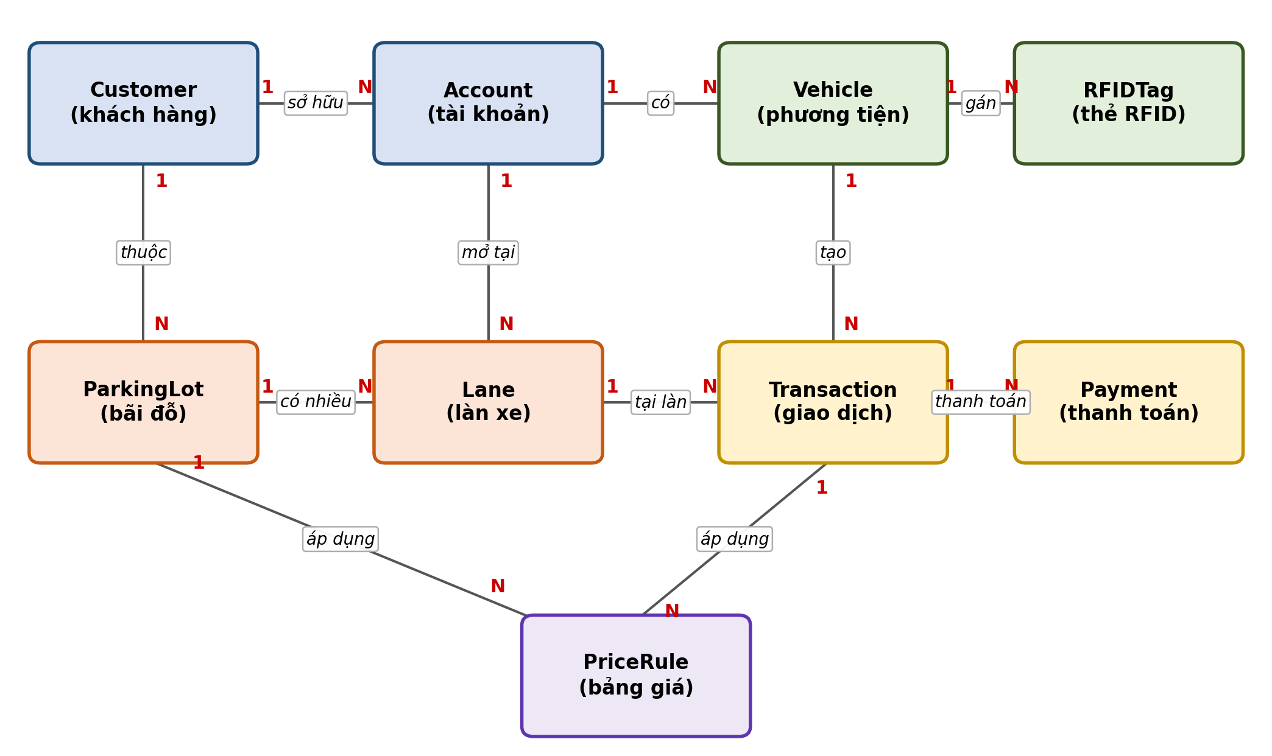
Hình 2.4 Sơ đồ ER – Cơ sở dữ liệu hệ thống ETC bãi đỗ

CHƯƠNG 3: THỰC NGHIỆM VÀ ĐỀ XUẤT MÔ HÌNH ÁP DỤNG

3.1. Mục tiêu, phạm vi và phương pháp đánh giá thực nghiệm

3.1.1. Mục tiêu thực nghiệm
Thực nghiệm nhằm kiểm chứng ba giả thiết kỹ thuật cơ bản. Giả thiết thứ nhất: bộ ba thiết bị đầu đọc RFID UHF, camera ANPR và phần mềm có thể vận hành được như một làn ETC thu nhỏ. Giả thiết thứ hai: hệ thống vẫn nhận diện được thẻ và biển số ở mức chấp nhận được trong các điều kiện khác nhau. Giả thiết thứ ba: phần mềm mô phỏng có thể hợp nhất được hai luồng dữ liệu, ra quyết định và phát tín hiệu báo giao dịch thành công.

3.1.2. Phạm vi và giới hạn
Phạm vi thực nghiệm gồm: một đầu đọc RFID UHF, một camera ANPR, và một bộ phần mềm mô phỏng Lane Controller + Backend chạy trên laptop. Đề án không thực hiện đào đường lắp cảm biến vòng từ, không sử dụng barrier thật và không kết nối thực tế tới hệ thống ETC quốc gia.

3.1.3. Phương pháp và các chỉ số đánh giá (KPI thực nghiệm)
Đề án xác định bốn nhóm chỉ số đánh giá: (1) tỷ lệ đọc thẻ RFID thành công; (2) tỷ lệ nhận diện biển số bằng OCR; (3) khả năng hợp nhất dữ liệu của phần mềm; và (4) tính ổn định vận hành của thiết bị. Kết quả được ghi nhận trực tiếp tại hiện trường và đối chiếu với log phần mềm.

3.2. Thiết kế và bố trí thực nghiệm trên bãi đất trống

3.2.1. Lựa chọn địa điểm và mô tả hiện trường
Địa điểm thực nghiệm là một bãi đất trống nằm trong khu vực dân cư phân lô tại Gia Lâm, Hà Nội. Việc chọn bãi đất trống do đề án không có giấy phép thử nghiệm trên cổng barrier vận hành thương mại và để tự do lặp lại các kịch bản mà không làm gián đoạn bãi đỗ thực tế.

3.2.2. Bố trí phần cứng
Trên một cột cao 2,2 mét tự dựng, đề án lắp đặt hai thiết bị chính: camera ANPR ở đỉnh cột và đầu đọc RFID UHF ở giữa cột. Cách khoảng 4 mét, một laptop chạy phần mềm kết nối với thiết bị qua switch PoE.
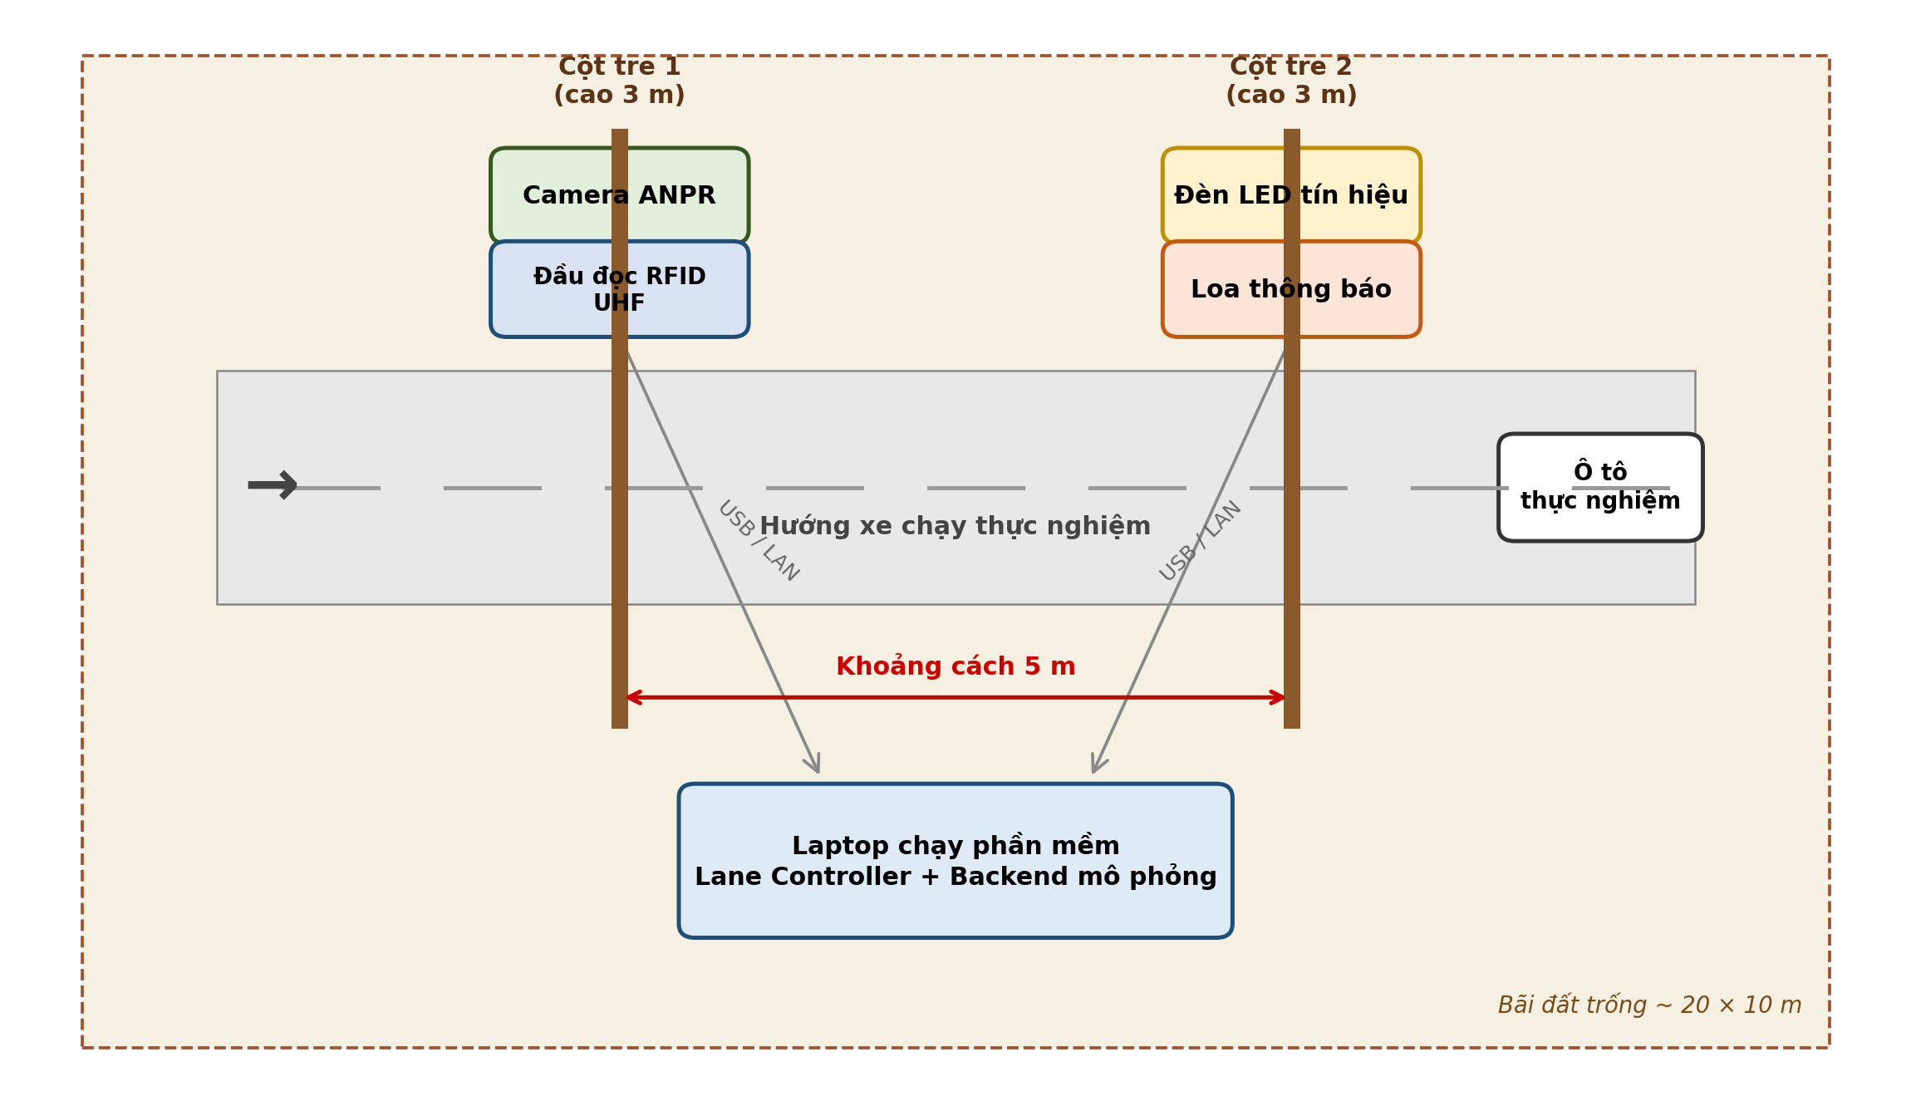
Hình 3.1 Sơ đồ ER – Cơ sở dữ liệu hệ thống ETC bãi đỗ

3.2.3. Phần mềm mô phỏng Lane Controller + Backend
Phần mềm mô phỏng viết bằng Python gồm ba module: đọc RFID, OCR nhận dạng biển số và hợp nhất nghiệp vụ. Cơ sở dữ liệu giả định được lưu trong một tệp SQLite duy nhất gồm bảng thẻ, phương tiện và bảng giá

3.3. Quy trình và kết quả thực nghiệm

3.3.1. Quy trình tiến hành thực nghiệm
Thực nghiệm tiến hành trong hai buổi: nắng sáng và trời âm u. Phương tiện sử dụng là một ô tô con, dán năm biển số decal (biển rõ, biển mờ, biển giả định) và thẻ ePass dán trên kính. Khi xe tiến đến cột tre, đầu đọc đọc thẻ, camera chụp ảnh, phần mềm hợp nhất và phát tín hiệu "tít".

3.3.2. Kết quả thực nghiệm
Kết quả của tất cả các lượt thực nghiệm phân bố trên sáu kịch bản kết hợp giữa ba loại biển số và hai điều kiện thời tiết đều được ghi nhận đầy đủ cường độ tín hiệu (RSSI), điểm tin cậy OCR và tín hiệu hợp nhất.

3.3.3. Tổng hợp kết quả theo nhóm kịch bản
Tổng hợp tất cả lượt cho thấy: tỷ lệ đọc RFID thành công đạt 100%, tỷ lệ OCR thành công đạt 100%, và tỷ lệ hợp nhất phát "tít" thành công đạt 100%. Điểm tin cậy OCR trung bình toàn bộ đạt 0,89.

3.4. Đánh giá kết quả thực nghiệm

3.4.1. Đánh giá các chỉ số đã đặt ra
Tất cả các lượt xe đều được đầu đọc RFID nhận đúng mã EPC. Tất cả lượt thử nghiệm đều được OCR trả về chuỗi ký tự khớp với biển dán trên xe. Phần mềm đều phát đúng tín hiệu "tít" báo giao dịch thành công và hệ thống vận hành ổn định không phải khởi động lại

3.4.2. Phân tích định tính theo từng kịch bản
Điều kiện thời tiết có ảnh hưởng tới chất lượng OCR (nắng sáng 0,92, âm u 0,86) nhưng vẫn nhận diện đúng 100%. Loại biển ảnh hưởng rõ rệt hơn: biển rõ đạt cao nhất, biển giả định đạt mức trung bình, biển mờ đạt thấp nhất nhưng đều vượt ngưỡng ra quyết định. Trong khi đó, RFID thể hiện sự ổn định cao, ít phụ thuộc ánh sáng và độ sạch của biển số.

3.4.3. Hạn chế của thực nghiệm
Hạn chế của thực nghiệm gồm: không có barrier thật và vòng từ; không đa dạng phương tiện; không có thực nghiệm trong điều kiện cực đoan (mưa lớn, đêm tối); và chưa kết nối thật với hệ thống ETC quốc gia.

3.5. Đề xuất hai mô hình áp dụng thực tế

3.5.1. Mô hình 1 – Bãi đỗ xe đơn lẻ
Áp dụng cho bãi đỗ độc lập quy mô 300–800 xe đăng ký, ưu tiên giảm chi phí và đơn giản hóa vận hành.
Phần cứng và Phần mềm: Trang bị bộ thiết bị tối thiểu; Lane Controller rút gọn; Backend hợp nhất ba dịch vụ trên một process, dùng PostgreSQL đơn node.
Tích hợp và Vận hành: Tích hợp trực tiếp API VETC/ePass và 1-2 cổng thanh toán; vận hành bởi một nhân sự bán thời gian.

3.5.2. Mô hình 2 – Khu đô thị quy mô
Áp dụng cho khu đô thị nhiều bãi đỗ phân tán, quy mô 10.000–25.000 xe, yêu cầu sẵn sàng cao (uptime 99,9%).
Phần cứng và Phần mềm: Lắp đủ tám nhóm thiết bị; sáu microservice Backend triển khai trên hai trung tâm dữ liệu active – passive.
Tích hợp và Vận hành: Tích hợp đầy đủ VETC, ePass, đa cổng thanh toán, phát hành thẻ nội bộ; yêu cầu phòng vận hành chuyên trách 24/7

3.5.3. So sánh hai mô hình
Mô hình 1 phù hợp với chủ đầu tư bãi đỗ độc lập, ưu tiên triển khai nhanh. Mô hình 2 phù hợp với khu đô thị yêu cầu vận hành chuyên nghiệp. Cả hai mô hình chia sẻ chung kiến trúc nên có thể nâng cấp dần từ Mô hình 1 lên Mô hình 2.
Tiêu chí | Mô hình 1 — Bãi đỗ xe  đơn lẻ | Mô hình 2 — Khu đô thị  quy mô
Phạm vi áp dụng | Một bãi đỗ độc lập (tòa văn phòng, trung tâm thương mại nhỏ, chung cư đơn lập); 1–2 làn vào và 1–2 làn ra | Khu đô thị có nhiều bãi đỗ phân tán (hầm các tòa nhà cao tầng, bãi ngoài trời nội khu, bãi thương mại); 4–8 làn cho mỗi cụm, tổng 20–60 làn
Quy mô phương tiện | 300–800 xe đăng ký; 200–1.500 lượt/ngày | 10.000–25.000 xe đăng ký; 20.000–60.000 lượt/ngày
Phần cứng tại mỗi làn | Đầu đọc RFID UHF (1 cái) + camera ANPR (1 cái) + cảm biến vòng từ (1 đôi) + barrier servo + bảng LED nhỏ + Lane Controller mini PC | Đầu đọc RFID UHF (1 cái) + camera ANPR (1 cái, có IR) + cảm biến vòng từ (2 đôi: vào và ra barrier) + barrier servo công nghiệp + bảng LED 2 dòng có dấu + Lane Controller công nghiệp + radar phụ trợ tùy chọn
Hạ tầng mạng | Switch PoE 8 cổng, một đường internet cáp quang, không yêu cầu SD-WAN | Switch PoE 24–48 cổng tại mỗi cụm bãi; router biên SD-WAN với hai đường truyền độc lập + dự phòng 4G/LTE; mạng nội bộ Ethernet công nghiệp giữa các cụm
Phần mềm Lane Controller | Phiên bản rút gọn 4 lớp Driver/Middleware/App/API; cache danh sách trắng cục bộ; hỗ trợ ngoại tuyến 4 giờ | Phiên bản đầy đủ 4 lớp; cache đầy đủ danh sách trắng – đen, bảng giá; ngoại tuyến tối đa 8 giờ; đẩy log cục bộ theo bus sự kiện
Phần mềm Backend | Triển khai gọn: 3 dịch vụ hợp nhất (Account + Transaction + Payment trên một cụm container nhỏ); PostgreSQL đơn node; Redis đơn node; không có DC dự phòng | Đầy đủ 6 microservice (Account, Transaction, Vehicle, Payment, Notification, Reporting); PostgreSQL master – replica trên 2 DC active – passive; Redis cluster; bus sự kiện Kafka/RabbitMQ; object storage S3-compatible
Tích hợp ETC quốc gia | Tích hợp thẳng API VETC/ePass để xác thực thẻ; chấp nhận thẻ ePass/VETC của cư dân và khách vãng lai | Tích hợp đầy đủ VETC + ePass; phát hành thêm thẻ nội bộ cho cư dân; chạy đối soát hằng ngày với cả hai nhà cung cấp
Cổng thanh toán | 1–2 cổng (VNPay hoặc MoMo) cho khách vãng lai; cư dân trả theo gói tháng qua chuyển khoản | Tích hợp đầy đủ VNPay, MoMo, ZaloPay và các cổng ngân hàng; auto-charge khi số dư xuống thấp; xuất hóa đơn điện tử có chứng thư số
Vận hành & giám sát | Một nhân sự bán thời gian, theo dõi qua dashboard web đơn giản | Phòng vận hành 24/7; SIEM tập trung; cảnh báo qua SMS/email/push; lịch bảo trì 3 tháng/lần cho mỗi cụm bãi
KPI mục tiêu | Nhận dạng ≥ 95%, độ trễ < 500 ms/giao dịch, uptime 99,5% | Nhận dạng ≥ 98%, độ trễ < 200 ms/giao dịch, uptime 99,9%, RPO 15 phút, RTO 4 giờ

KẾT LUẬN
Đề án "Nghiên cứu, thiết kế và đề xuất mô hình triển khai hệ thống thu phí điện tử không dừng kết hợp công nghệ RFID và OCR cho bãi đỗ xe trong khu đô thị" đã được thực hiện trong bối cảnh đô thị hóa nhanh, hạ tầng giao thông tĩnh chịu áp lực ngày càng lớn, và Việt Nam đã sở hữu một hạ tầng định danh phương tiện thông qua thẻ ePass và VETC ở quy mô toàn quốc. Trên cơ sở đó, đề án đặt mục tiêu xây dựng một mô hình ETC dành riêng cho bãi đỗ xe khu đô thị, vừa kế thừa được hạ tầng quốc gia, vừa giải quyết được các đặc thù riêng của giao thông tĩnh tại Việt Nam.
Sau ba chương nghiên cứu, đề án đã hoàn thành các mục tiêu đặt ra với ba kết quả chính. Về mặt lý thuyết và kiến trúc, đề án đã hệ thống hóa cơ sở lý thuyết của RFID UHF theo chuẩn ISO/IEC 18000-63, nguyên lý nhận dạng biển số bằng OCR, các mô hình ETC tiêu biểu trên thế giới và tại Việt Nam, cùng khung pháp lý gồm bốn văn bản trụ cột là Nghị định 119/2024/NĐ-CP, Quyết định 2381/QĐ-BXD năm 2025, TCCS 44:2022/TCĐBVN và Nghị định 13/2023/NĐ-CP; trên cơ sở đó, đề án đề xuất kiến trúc tổng thể ba phân lớp Frontend, Backend và Operation với bộ yêu cầu chức năng và phi chức năng cụ thể, bốn quy trình nghiệp vụ trọng tâm, phân hệ Frontend tám nhóm thiết bị và Lane Controller bốn lớp, phân hệ Backend sáu microservice và thiết kế dữ liệu ba lớp lưu trữ với sơ đồ thực thể quan hệ chín bảng. Về mặt thực nghiệm, đề án đã dựng một mô hình tối giản tại bãi đất trống ở Gia Lâm với cột tự dựng, camera ANPR, đầu đọc RFID UHF và laptop chạy phần mềm mô phỏng, tiến hành 30 lượt thực nghiệm phân bố trên sáu kịch bản đa dạng và xác nhận các thành phần cốt lõi vận hành đúng như thiết kế, đồng thời xác lập được các giới hạn cụ thể của giải pháp ở điều kiện biển mờ và thời tiết âm u. Về mặt đề xuất ứng dụng, đề án xây dựng hai mô hình triển khai thực tế cho hai quy mô khác nhau là bãi đỗ đơn lẻ và khu đô thị nhiều cụm bãi, kèm bảng so sánh chi tiết trên mười một tiêu chí làm cơ sở lựa chọn cho chủ đầu tư và mở ra lộ trình nâng cấp tự nhiên từ Mô hình 1 lên Mô hình 2 khi quy mô bãi đỗ mở rộng.
So với các nghiên cứu và giải pháp hiện có trong nước, đề án đã góp phần lấp các khoảng trống đã được nhận diện ở Chương 1: trình bày đầy đủ hệ thống ETC bãi đỗ ở cả ba phân lớp, kết hợp đồng thời RFID UHF và OCR ở mức kiến trúc và quy trình hợp nhất dữ liệu, tận dụng hạ tầng thẻ ePass và VETC quốc gia cho ứng dụng giao thông tĩnh, và đề xuất triển khai có phân cấp theo quy mô phù hợp với năng lực thực tế của các chủ đầu tư khác nhau tại Việt Nam.
Bên cạnh các kết quả đã đạt được, đề án vẫn còn một số hạn chế cần được nhìn nhận thẳng thắn. Quy mô thực nghiệm còn rất giới hạn với ba mươi lượt trên một bãi đất trống, chưa thể đại diện cho điều kiện vận hành thương mại với lưu lượng xe lớn và tải đồng thời nhiều làn; phần mềm Lane Controller và Backend mới được kiểm chứng ở mức mô phỏng, chưa được kiểm thử tải và bảo mật ở quy mô sản xuất. Đề án cũng chưa đi sâu vào các khía cạnh tài chính, kinh doanh nên các con số chi phí đầu tư trong bảng so sánh hai mô hình chỉ mang tính ước lượng tham khảo, và chưa khảo sát đầy đủ ý kiến các bên liên quan gồm cư dân, ban quản lý, nhà cung cấp dịch vụ ETC quốc gia và cơ quan quản lý nhà nước để hiệu chỉnh các yêu cầu cho sát thực tế hơn.
Từ các kết quả và hạn chế nhận diện, đề án xác định ba hướng phát triển tiếp theo: triển khai thử nghiệm dài hạn từ ba đến sáu tháng tại một bãi đỗ xe khu đô thị thực sự để xác lập chỉ tiêu vận hành theo quy mô thương mại; phát triển các tính năng nâng cao như nhận dạng phương tiện bằng học máy ở mức biên, dự báo tải để tự động co giãn các microservice Backend, phân tích hành vi đỗ xe để tối ưu chính sách giá và tích hợp với hệ thống quản lý chỗ trống thời gian thực; và thực hiện các tích hợp chính thức với hệ thống ETC quốc gia của VETC và ePass, các cổng thanh toán điện tử lớn và hệ thống quản lý cư dân để đưa giải pháp ra triển khai thương mại trên các khu đô thị thực tế tại Việt Nam.
Đề án được thực hiện với mong muốn đóng góp một mô hình tham chiếu có cơ sở lý thuyết, pháp lý và kỹ thuật rõ ràng cho việc triển khai thu phí điện tử không dừng tại bãi đỗ xe khu đô thị Việt Nam. Hy vọng các kết quả của đề án sẽ là điểm khởi đầu hữu ích cho các nghiên cứu và triển khai tiếp theo, đồng thời sẵn sàng tiếp nhận mọi góp ý của các thầy cô và đồng nghiệp để hoàn thiện hơn.

